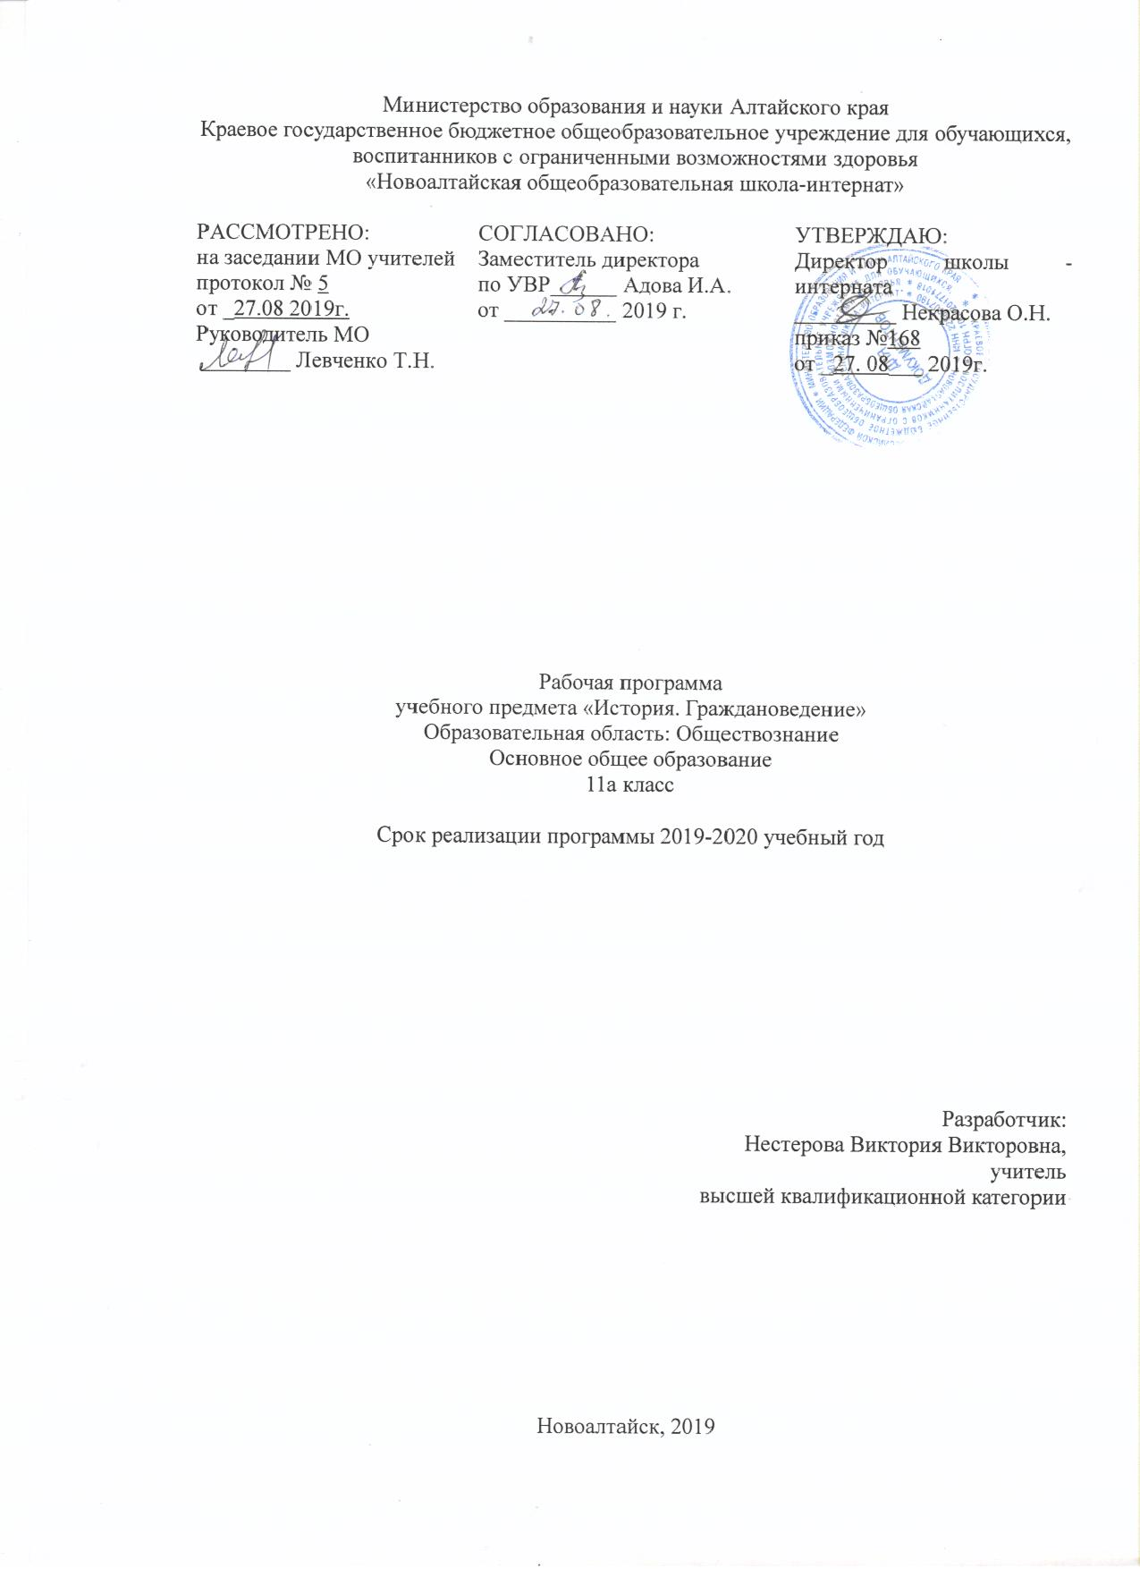

Пояснительная записка
Историческое образование играет важнейшую роль с точки зрения личностного развития и социализации обучающихся имеющих нарушения слуха, приобщения их к национальным и мировым культурным традициям, интеграции в исторически сложившееся многонациональное и многоконфессиональное сообщество. В процессе обучения у учащихся формируются яркие, эмоционально окрашенные образы различных исторических эпох, складывается представление о выдающихся деятелях и ключевых событиях прошлого. Знания об историческом опыте человечества и историческом пути российского народа важны и для понимания современных общественных процессов, ориентации в динамично развивающемся информационном пространстве.
Изучая историю на ступени основного общего образования учащиеся с ограниченными возможностями здоровья приобретают исторические знания приведённые в простейшую пространственно-хронологическую систему, учатся оперировать исторической терминологией в соответствии со спецификой определённых эпох, знакомятся с основными способами исторического анализа. Отбор учебного материала на этой ступени отражает необходимость изучения наиболее ярких и значимых событий прошлого, характеризующих специфику различных эпох, культур, исторически сложившихся социальных систем.
Роль учебного предмета «История» в подготовке учащихся 5-11 классов к жизни в современном обществе в значительной мере связана с тем, насколько он помогает им ответить на сущностные вопросы миропонимания, миропознания и мировоззрения: Кто я? Кто мы? Кто они? Что значит жить вместе в одном мире? Как связаны прошлое и современность? Ответы предполагают, во-первых, восприятие подростками младшего и среднего возраста основополагающих ценностей и исторического опыта своей страны, своей этнической, религиозной, культурной общности и, во-вторых, освоение ими знаний по истории человеческих цивилизаций и характерных особенностей исторического пути других народов мира. Учебный предмет «История» даёт учащимся широкие возможности самоидентификации в культурной среде, соотнесения себя как личности с социальным опытом человечества.
Разрастающееся информационное и коммуникативное пространство современного мира не отменяет эту функцию истории, но усиливает её значение.
История, основанная на достоверных фактах и объективных оценках, представляет собирательную картину социального, нравственного, созидательного, коммуникативного опыта людей. Она служит богатейшим источником представлений о человеке, его взаимодействии с природой, об общественном существовании. Выстраивая эти представления в соответствии с общей линией времени, движения и развития, учебный предмет «История» составляет «вертикаль» гуманитарного знания.
Данная рабочая программа по истории для 11 класса разработана на основе:
1. Обязательного минимума содержания основных образовательных программ.
2. Авторской программы «История России» А.А.Данилова, Л.Г.Косулина, А.Ю.Морозова.
Программа курса истории рассчитана на 3 часа в неделю, т.е. 102 часа в год. (Базисный учебный план специальных (коррекционных) учреждений I вида, 2002г. (подг. -11 класс)).
Изучение истории, согласно базисному учебному плану для образовательных учреждений I вида, начинается в 5 и заканчивается в 11 классе. Процесс изучения истории осуществляется на основе программ общеобразовательных школ («Всеобщая история» по учебникам А.А.Вигасина – А.О.Сороко-Цюпы; «История России» по учебникам А.А.Данилова – Л.Г.Косулина), при одновременном сохранении коррекционной направленности педагогического процесса в обучении истории (историю изучают с 5 класса и эта программа делится на семь лет), которая реализуется через допустимые изменения в структурировании содержания, специфические методы и приёмы работы.
В соответствии с базисным учебным планом предмет «История России» относится к учебным предметам, обязательным для изучения.
Главная цель изучения истории в современной школе – образование, развитие и воспитание личности школьника, способного к самоидентификации и определению своих ценностных приоритетов на основе осмысления исторического опыта своей страны и человечества в целом, активно и творчески применяющего исторические знания в учебной и социальной деятельности.
Задачи изучения курса «История России XX – начало XXI века»:
- завершение формирования ориентиров для гражданской, социальной, культурной самоидентификации в окружающем мире;
- овладение учащимися основными знаниями по истории России XX – начала XXI в., понимание ими места и роли России во всемирно – историческом процессе;
- воспитание учащихся в духе патриотизма, уважения к истории России XX века и гордости за героические свершения предков в соответствии с идеями взаимопонимания, толерантности и мира между людьми и народами, в духе демократических ценностей современного общества;
- развитие способности учащихся анализировать информацию, содержащуюся в исторических источниках по истории России XX – начала XXI веков (с учётом особенностей данных источников);
- формирование у школьников умения применять знания по истории России XX – начала XXI веков для осмысления сущности современных общественных явлений, в общении с другими людьми в современном обществе.
Программное и учебно-методическое оснащение учебного плана.
Реквизиты программы | УМК обучающихся | УМК учителя
-Обязательный минимум содержания основных образовательных программ;  -Авторская программа «История России» А.А.Данилова, Л.Г.Косулина, А.Ю.Морозова. | - Учебник « История России XX – начало XXI века» А.А.Данилов. Л.Г.Косулина, М.И.Брандт - М.: Просвещение 2013 г. | - Учебник « История России XX – начало XXI века» А.А.Данилов. Л.Г.Косулина, М.И.Брандт - М.: Просвещение 2013 г.  - Симонова Е.В. «История России XX – начало XXI века» рабочая тетрадь - М.: «Экзамен» 2010.  - Поурочные разработки по истории России XX – начало XXI века. Арасланова О.В., Поздеев А.В.- М.: «ВАКО» 2005.  - Тесты по истории России XX века. Журавлёва О.Н., М.: Издательство «ЭКЗАМЕН» 2006

Программа курса истории рассчитана на 3 часа в неделю, т.е. 104 часа в год.
Формы организации учебного процесса.
Программа предусматривает проведение различных видов уроков с применением информационных технологий.
Общеклассные формы. | Урок, урок-зачёт, самостоятельная работа с книгой, консультация, конференция.
Индивидуальные формы. | Работа с учебной литературой и электронными источниками информации, письменные упражнения, работа с контурными картами.
Методы контроля и самоконтроля. | Устный контроль (фронтальный, индивидуальный опрос);  письменный контроль (выполнение письменных тестовых заданий);  самоконтроль (устное воспроизведение изученного материала, письменное воспроизведение изученного материала, компьютерные тесты).

Требования к результатам обучения и освоения содержания курса по истории.
В результате изучения истории России в 11 классе учащиеся должны:
- получить целостное представление об историческом пути России, соседних народов и государств в ХХ – начале ХХI веков;
- научиться применять понятийный аппарат и приёмы исторического анализа для раскрытия сущности и значения следующих событий и явлений: первая российская революция, Великая российская революция 1917-1921 гг., НЭП, индустриализация, коллективизация, формирование однопартийной диктатуры в СССР, Великая Отечественная война, восстановление народного хозяйства СССР после войны, реформы Н.С.Хрущёва и А.Н.Косыгина, «застой», перестройка, распад СССР, экономические и политические реформы 1990-х гг., стабилизация 2000г.;
- уметь изучать и систематизировать информацию из различных исторических источников;
- приобрести опыт оценочной деятельности на основе осмысления жизни и поступков Николая II, П.А.Столыпина, А.Ф.Керенского, В.И.Ленина, Л.Д.Троцкого, И.В.Сталина, Г.К.Жукова, Н.С.Хрущёва и др.;
- уметь применять исторические знания для выявления и сохранения исторических и культурных памятников истории России ХХ – нала XXI века.
При работе с детьми, испытывающими трудности в освоении основной образовательной программы на уроках истории и обществознания необходимо использовать следующие методы и приемы: последовательное выполнение заданий, повторение учащимися инструкций к выполнению задания, обеспечение аудио - визуальными техническими средствами обучения, близость к учащемуся во время объяснения задания; чередование занятий и физкультурных пауз, периодическая смена видов деятельности, предоставление дополнительного времени для завершения задания обеспечение учащихся копиями заданий, написанных на доске, включение дозированной информации, снижение или увеличение объёма материала, учёт индивидуальных особенностей (физических, психических, возрастных).
Учебно-тематический план.
№ п/п | Наименование разделов и тем | Кол-во часов.
 | Введение. | 1
I. | Россия на рубеже XIX – XX веков | 16
II. | Великая российская революция. 1917 - 1921 гг. | 15
III. | СССР на путях строительства нового общества | 16
IV. | Великая Отечественная война. 1941-1945 гг. | 14
V. | СССР в 1945 – 1964 гг. | 15
VI | СССР в 1964 – 1991 гг. | 16
VII. | Россия в конце XX – начале XXI в. | 9
 | Всего | 104

Лист изменений.
№ п/п | Наименование темы | Дата | Содержание изменения. | Основание изменений. | Согласование.

Приложение №1
Календарно – тематическое планирование

№ п/п | Наименование разделов и тем. | Кол-во часов. | Учебный материал | Дата | Речевой материал.
1. | Введение. | 1
Тема I.
Россия на рубеже XIX – XX веков
2-3. | Россия на рубеже XIX – XX веков | 2 | §1 |  | Автономия, индустриальное общество, меценатство, модернизация
4-5 | Экономическое развитие страны | 2 | §2 |  | Инвестиции, картель, концерн, монополия, синдикат, трест.
6-7. | Общественно – политическое развитие России в 1894 – 1904 гг. | 2 | §3 |  | Федеративное государство
8-9. | Внешняя политика. Русско – японская война1904- 1905 гг. | 2 | §4 |  | Флагманский корабль
10-11. | Первая российская революция. Реформы политической системы. | 2 | §5 |  | Петиция, трудовики, антисемитизм
12. | Экономические реформы. | 1 | §6 |  | Артель, кооператив, отруб, хутор
13 | Политическая жизнь в 1907-1914 гг. | 1 | §7 |  | Мировоззрение
14 | Духовная жизнь Серебрянного века. | 1 | §8 |  | Биосфера, импрессионизм, нобелевская премия, ноосфера
15-16 | Россия в Первой мировой войне. | 2 | §9 |  | Пацифисты, позиционная война, продразвёрстка, экспансия
17 | Обобщение по теме: «Россия на рубеже XIX – XX веков». | 1
Тема II.
Великая российская революция. 1917 – 1921 гг.
18-19 | Свержение монархии. | 2 | §10 |  | Регенство, Учредительное собрание
20-21 | Россия весной – летом 1917 г. | 2 | §11 |  | Коалиционное правительство
22-23 | Октябрьская революция. | 2 | §12 |  | Аннексия, декрет, контрибуция
24-25 | Формирование советской государственности. | 2 | §13 |  | Компромисс, национализация, сепаратный мир
26 | Начало Гражданской войны. | 1 | §14 |  | Локальный, эскалация
27-28 | На фронтах Гражданской войны | 2 | §15 |  | Интервенция, концентрационный лагерь, террор
29-30 | Экономическая политика красных и белых. | 2 | §16 |  | Аннулировать
31 | Экономический и политический кризис начала 1920-х гг. | 1 | §17 |  | Денационализация
32 | Обобщение по теме: «Великая российская революция. 1917 – 1921 гг.» | 1
Тема III
СССР на путях строительства нового общества
33-34 | Переход к нэпу | 2 | §18 |  | Аренда, концессия, продналог, хозрасчёт
35-36 | Образование СССР | 2 | §19 |  | Суверенитет, федерация
37 | Международное положение и внешняя политика в 1920-е гг. | 1 | §20
38-39 | Политическое развитие в 1920-е гг. | 2 | §21 |  | Саботаж
40 | Духовная жизнь в 1920-е гг. | 1 | §22 |  | Анафема, атеизм, конструктивизм
41-42 | Социалистическая индустриализация. | 2 | §23
43-44 | Коллективизация сельского хозяйства. | 2 | §24 |  | Коллективизация
45-46 | Политическая система СССР в 1930-е гг. | 2 | §25 |  | Культ личности
47 | Духовная жизнь в 1930-е гг. | 1 | §26
48 | Внешняя политика СССР в 1930-е гг. | 1 | §27
49 | Обобщение по теме: «СССР на путях строительства нового общества». | 1
Тема IV Великая Отечественная война.1941-1945 гг.
50 | СССР накануне Великой Отечественной войны. | 1 | §28 |  | Денонсация, эшелонированный
51-52 | Начало Великой Отечественной войны. | 2 | §29
53-55 | Немецкое наступление 1942 г. и предпосылки коренного перелома. | 3 | §30 |  | Холокост, гетто
56-57 | Советский тыл в Великой Отечественной войне. | 2 | §31 |  | Местоблюститель
58-59 | Коренной перелом в ходе Великой отечественной войны. | 2 | §32
60-61 | Народы СССР в борьбе с немецким фашизмом. | 2 | §33 |  | Депортация
62 | СССР на завершающем этапе Второй мировой войны. | 1 | §34 |  | Демилитаризация
63 | Обобщение по теме: «Великая Отечественная война.1941-1945 гг.» | 1
Тема V СССР в 1945 -1964 гг. (8 ч.)
64-65 | Восстановление экономики. | 2 | §35 |  | Военно-промышленный комплекс, национальное богатство, репарации, репатриация
66-68 | Политическое развитие. Идеология и культура. | 3 | §36,37 |  | «Железный занавес», космополитизм, номенклатура
69-70 | Внешняя политика. | 2 | §38 |  | Кибернетика
71-72 | Изменения политической системы. | 2 | §39 |  | Волюнтаризм, реабилитация, субъективизм
73-74 | Экономика СССР в 1953 – 1964 гг. | 2 | §40
75 | «Оттепель» в духовной жизни. | 1 | §41 |  | Политехническая школа
76-77 | Политика мирного сосуществования: успехи и противоречия. | 2 | §42 |  | Мораторий
78 | Обобщение по теме: «СССР в 1945 -1964 гг.» | 1
Тема VI СССР в 1964 – 1991 гг.
79 | Консервация политического режима. | 1 | §43 |  | Диссидент
80-81 | Экономика «развитого социализма». | 2 | §44
83-84 | Общественная жизнь в середине 1960-х – середине 1980 –х гг. | 2 | §45
85-86 | Политика разрядки: надежды и результаты. | 2 | §46 |  | Интеграция, суверенитет
87-88 | Реформа политической системы: предыстория, цели, этапы, итоги (1982-1991 гг.) | 2 | §47 |  | Разделение властей
89-90 | Экономические реформы 1985 – 1991 гг. | 2 | §48 |  | Инфляция, приватизация
91-92 | Политика гласности: достижения и издержки. | 2 | §49
93-94 | Внешняя политика СССР в 1985 – 1991 гг. | 2 | §50
95 | Обобщение по теме: «СССР в 1964 – 1991 гг.» | 1
Тема VII Россия в конце XX – начале XXI века.
96-97 | Российская экономика на пути к рынку. | 2 | §51 |  | Валютный коридор, ваучер, конвертируемая валюта, либерализация цен, рыночная экономика
98 | Политическая жизнь в 1992 – 1999 гг. | 1 | §52 |  | Референдум, фракция, электорат
99 | Духовная жизнь России. | 1 | §53 |  | Концептуализм, ностальгия, постмодернизм, публицистика
100 | Строительство обновлённой Федерации. | 1 | §54
101 | Геополитическое положение и внешняя политика России. | 1 | §55 |  | Концепция внешней политики
102 | Россия в начале XXI века. | 1 | §56-60
103 | Обобщение по теме: «Россия в конце XX – начале XXI века». | 1
104 | Итоговое обобщение по курсу. | 1

